Intelligente Geräte und digitale Energietechnologie
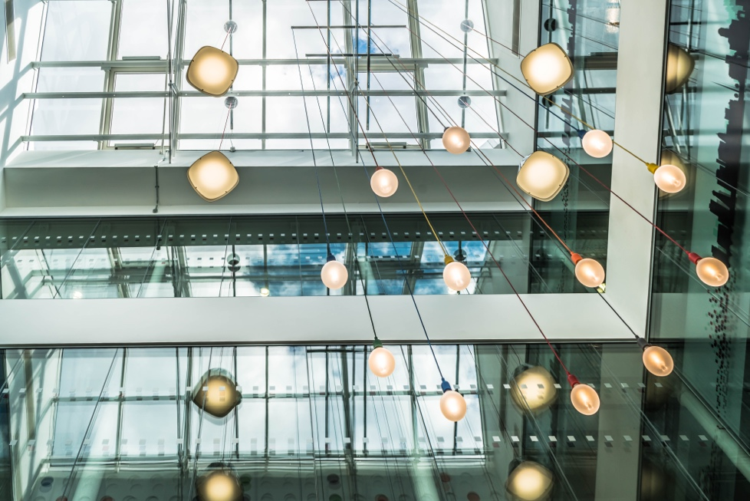

Intelligente Geräte und digitale Energietechnologie 1
So funktioniert dieser Kurs 1
Einführung 3
Digitaler Zähler oder intelligenter Zähler? 3
Merkmale von intelligenten Geräten oder Smart Devices 4
Intelligente Zähler in Europa 5
Fazit 6
Weitere Ressourcen 7
Danksagung 7

So funktioniert dieser Kurs

Dieser kurze, 30-minütige Kurs erklärt, was intelligente Geräte sind und wie sie zu einem besseren Verständnis darüber beitragen, wie und wann wir Energie verbrauchen. Durch ein besseres Verständnis unseres eigenen Energieverbrauchs können wir fundierte Entscheidungen treffen, um unseren Energieverbrauch zu senken. Dies kann Geld sparen und dazu beitragen, unsere Umweltbelastung zu verringern.

Vielleicht möchten Sie

- Sie möchten besser verstehen, wie und wann Sie zu Hause Energie verbrauchen.
- überlegen, wie Sie Ihr Zuhause energieeffizienter gestalten und Geld sparen können.
- Sie interessieren sich für neue Technologien wie intelligente Zähler und deren Rolle in der digitalen Energiewende.

Dieser Kurs vertieft Ihr Verständnis der digitalen Energiewende und unterstützt Sie auf Ihrem eigenen Weg zur digitalen Energie! Er ist Teil einer Reihe von 12 Kursen mit dem Titel „Grundlagen der digitalen Energie”, die vom Every1-Projekt entwickelt wurden, dessen Ziel es ist, die Beteiligung aller an der Energiewende zu ermöglichen und zu fördern. Weitere Informationen über das Projekt finden Sie unter: https://every1.energy

Am Ende des Kurses empfehlen wir Ihnen einige weitere Lernmaterialien, die Sie sich ansehen können. Dazu gehört der Kurs „Was ist die digitale Energiewende?“, der sich mit der Frage beschäftigt, was digitale Energie ist und warum wir unsere Energieerzeugung und unseren Energieverbrauch digitalisieren sollten.

Dies ist eine Übersetzung der englischen Originalversion des Kurses, die die Möglichkeit bietet, ein kurzes Quiz zu absolvieren und ein Every1-Digitalabzeichen zu erwerben.
Dieses Projekt wurde im Rahmen des Forschungs- und Innovationsprogramms „Horizont“ der Europäischen Union (2021–2027) unter der Fördervereinbarung Nr. 101075596 finanziell unterstützt. Die alleinige Verantwortung für den Inhalt dieses Kurses liegt beim Every1-Projekt und spiegelt nicht unbedingt die Meinung der Europäischen Union wider.

Lernergebnisse

Nach Abschluss dieses Kurzkurses sollten Sie in der Lage sein:

- die wichtigsten Funktionen eines Smart Devices zu benennen.
- zu verstehen, wie verschiedene intelligente Geräte und digitale Energietechnologien Ihnen helfen können, fundiertere Entscheidungen über Ihren Energieverbrauch zu treffen.
- Die Rolle von Smart Metern in der digitalen Energiewende zu verstehen.
- Die Unterschiede zwischen Digitalisierung und Digitalisierung der Energie zu verstehen.

Einführung

- Möchten Sie Ihren Energieverbrauch besser verstehen?
- Möchten Sie wissen, wie Sie mit intelligenten Technologien Energie sparen und die Effizienz steigern können?
- Sind Sie neugierig auf die Rolle neuer Technologien in der digitalen Energiewende?

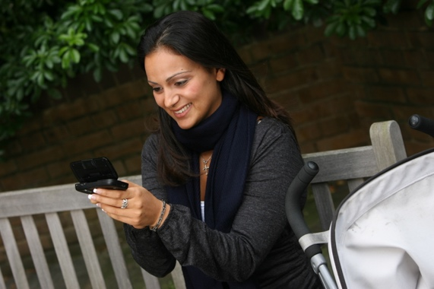
In diesem Kurs werden verschiedene Arten von intelligenten Geräten und digitalen Energietechnologien vorgestellt.

Da die Art und Weise, wie wir Energie produzieren und verbrauchen, zunehmend digitalisiert wird, beschäftigen wir uns eingehender damit, was die Digitalisierung der Energie für Sie bedeutet, welche digitalen Technologien Ihnen zur Verfügung stehen, um Ihren Energieverbrauch besser zu verstehen, Effizienzsteigerungen zu erzielen und möglicherweise Geld zu sparen.

Wir konzentrieren uns insbesondere auf den Unterschied zwischen digitalen und intelligenten Zählern und untersuchen einige der Vorteile und Herausforderungen.

Abschließend betrachten wir die Rolle, die intelligente Geräte und Anwendungen, insbesondere intelligente Zähler, im Rahmen der digitalen Energiewende in Europa spielen.

Digitaler Zähler oder intelligenter Zähler?

Schauen wir uns einmal genauer an, wie wir unseren Energieverbrauch zu Hause überwachen und aufzeichnen, indem wir die Funktionsweise eines digitalen Zählers und eines intelligenten Zählers vergleichen. Digitale Zähler und intelligente Zähler haben unterschiedliche Zwecke und Funktionen.

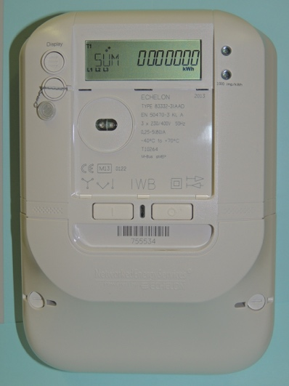
Möglicherweise haben Sie einen digitalen Zähler installiert, der Ihren Verbrauch von Strom, Wasser oder Gas misst und anzeigt. Ein digitaler Zähler ist ein Beispiel für Digitalisierung. Einige digitale Zähler können Daten zu Überwachungszwecken speichern und übertragen, beispielsweise an Versorgungsunternehmen oder eine zentrale Anzeige im Haus.

Alternativ haben Sie vielleicht einen intelligenten Zähler installiert oder erwägen dessen Installation, der ebenfalls Ihren Verbrauch an Versorgungsleistungen aufzeichnet und anzeigt, aber auch über erweiterte Funktionen wie Fernsteuerung, Automatisierung und Konnektivität verfügt.

Was macht diesen Zählertyp intelligent?

Ein intelligenter Zähler kann über drahtlose Netzwerke oder Stromleitungskommunikation Daten vom Versorgungsunternehmen empfangen und an dieses senden. Das bedeutet, dass ein intelligenter Zähler Fernablesungen durchführen, Software-Updates durchführen usw. kann, ohne dass jemand vom Versorgungsunternehmen zu Ihnen nach Hause kommen muss.

Intelligente Zähler verfügen über Cybersicherheitsmaßnahmen zum Schutz der von ihnen übertragenen und empfangenen Daten, wodurch Ihre Privatsphäre und die Systemintegrität gewährleistet sind.

Sie können Echtzeitinformationen zu Ihrem Energieverbrauch und detaillierte Berichte zu Ihrer Energienutzung einsehen. Ein besseres Verständnis Ihres eigenen Energieverbrauchs ermöglicht es Ihnen, fundiertere Entscheidungen darüber zu treffen, wo Effizienzsteigerungen erzielt werden können.

Mit einem intelligenten Zähler können Sie auch mehrere Tarife nutzen, sodass Ihnen zu verschiedenen Tages- oder Jahreszeiten unterschiedliche Preise berechnet werden können. Dies kann dazu beitragen, die Nutzung von Energie außerhalb der Spitzenzeiten zu fördern, wenn die Nachfrage geringer ist.

Intelligente Stromzähler bieten auch weitere Vorteile für Versorgungsunternehmen, da jeder intelligente Stromzähler an ein sogenanntes intelligentes Verteilungsnetz angeschlossen ist. Die von intelligenten Stromzählern in Haushalten und Unternehmen gelieferten Informationen ermöglichen ein besseres Verständnis der Nutzung von Versorgungsleistungen und unterstützen die Nachfragesteuerung. Durch die ständige Überwachung des Stromnetzes können Stromausfälle leicht erkannt und behoben werden.

Intelligente Geräte wie intelligente Stromzähler sind ein Beispiel für die Digitalisierung der Energieversorgung.

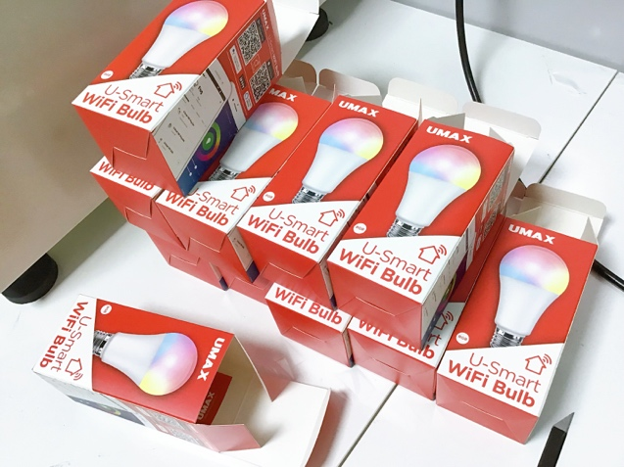
Merkmale von intelligenten Geräten oder Smart Devices

Neben intelligenten Zählern gibt es viele andere Arten von intelligenten Geräten, die Sie zu Hause oder am Arbeitsplatz einsetzen können.

Schauen wir uns vier Beispiele genauer an.

Diese vier Beispiele wurden ausgewählt, da sie sich auf Aktivitäten im Haushalt beziehen, bei denen wir oft am meisten Energie verbrauchen und daher potenziell die größten Einsparungen erzielen könnten.

- Intelligente Thermostate: Diese Geräte können Ihre Heiz- und Kühlpräferenzen lernen und die Temperatur automatisch anpassen. Intelligente Thermostate können ferngesteuert werden und helfen Ihnen, Energiekosten zu sparen.
- Intelligente Öfen und Herde: Kochgeräte, die aus der Ferne vorgeheizt werden können, programmierte Kochmodi befolgen und manchmal mit Rezepten integriert sind, um Kochzeiten und Temperaturen automatisch anzupassen.
- Intelligente Beleuchtung: LED-Lampen und Beleuchtungssysteme, die über Smartphone-Apps oder Sprachbefehle gesteuert werden können, sodass Sie die Farbe und Intensität des Lichts ändern und festlegen können, wann die Beleuchtung ein- und ausgeschaltet wird.
- Intelligente Waschmaschinen und Trockner: Waschgeräte, die aus der Ferne gestartet werden können, Benachrichtigungen senden, wenn der Waschgang beendet ist, und die Waschgänge je nach Beladung optimieren. Sie können auch so programmiert werden, dass sie außerhalb der Spitzenzeiten laufen.

Wie diese Beispiele zeigen, bieten intelligente Geräte fortschrittliche Funktionen, die in der Regel durch eine Internetverbindung und manchmal auch durch künstliche Intelligenz (KI) ermöglicht werden.

Im Vergleich zu digitalen Geräten können intelligente Geräte ferngesteuert werden (z. B. über Ihr Smartphone) und Sie können Aufgaben automatisieren. Intelligente Geräte können auch auf intuitivere Weise mit Ihnen interagieren, indem sie beispielsweise aus Ihrer Nutzung eines bestimmten Geräts lernen oder Erinnerungen oder Benachrichtigungen direkt an Ihr Smartphone senden.

Da ein intelligentes Gerät auch mit anderen intelligenten Geräten verbunden und integriert werden kann, können wir auch mehrere intelligente Geräte miteinander verbinden, um ein sogenanntes Smart Home zu schaffen.

Intelligente Zähler in Europa

Intelligente Zähler spielen eine wichtige Rolle bei der digitalen Energiewende und bieten sowohl Energieversorgern als auch Verbrauchern eine Reihe potenzieller Vorteile.

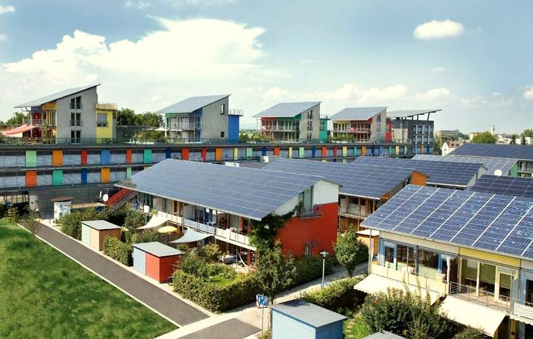
Um die Nutzung intelligenter Zähler zu unterstützen, die Effizienz zu steigern und die nahtlose Integration von Energie aus sauberen Technologien wie Sonnenkollektoren oder Windkraftanlagen zu ermöglichen, benötigen wir auch die entsprechende Infrastruktur oder ein intelligentes Netz bzw. Verteilungssystem. Dies erfordert Engagement, politische Maßnahmen und Finanzmittel auf nationaler und regionaler Ebene.

Im Rahmen ihres Engagements für die digitale Energiewende hat sich die Europäische Kommission zum Ziel gesetzt, dass bis 2020 80 % der Stromverbraucher intelligente Zähler nutzen.

Europäische Länder wie Schweden und Spanien haben bereits eine 100-prozentige Installation digitaler Zähler erreicht, obwohl die Akzeptanz innerhalb der Union sehr unterschiedlich ist. Weitere Informationen über die bisherigen Fortschritte und den Ansatz verschiedener Länder finden Sie in diesem Artikel von Power Technology: EU smart meter optimism dampened by slow uptake (Optimismus hinsichtlich intelligenter Zähler in der EU durch langsame Akzeptanz gedämpft).

Wie in diesem Artikel erwähnt, bestehen trotz des Interesses einzelner Länder an der Förderung der Installation und trotz europaweiter Rechtsvorschriften zur Beseitigung von Bedenken weiterhin Herausforderungen in Bezug auf den Datenschutz, die potenzielle Hackergefährdung digitaler Geräte sowie die Installation und Langlebigkeit digitaler Geräte.

Wir werden in unserem Kurs „Privacy, Safety and Security in the Digital Energy Landscape” (Datenschutz, Sicherheit und Gefahrenabwehr in der digitalen Energielandschaft) noch einmal näher auf das Thema Datenschutz eingehen.

Weitere Informationen über die Bedeutung der Infrastruktur und die erforderlichen Maßnahmen in der gesamten Union finden Sie in diesem Artikel der Europäischen Kommission „Smart Grids und Smart Meter”.

Weitere Informationen zu den Maßnahmen, die Teil des Europäischen Grünen Deals sind und die Abkehr von fossilen Brennstoffen unterstützen, finden Sie in diesem Artikel des Europäischen Rates zum Thema „Fit for 55”.

Fazit

Auch wenn noch Herausforderungen bestehen, spielen intelligente Geräte und Anwendungen wie intelligente Zähler eine wichtige Rolle bei der digitalen Energiewende.

Während die Einführung intelligenter Zähler in Europa weiter voranschreitet und verschiedene Länder unterschiedliche Ansätze zur Unterstützung der Haushalte verfolgen, ermöglicht uns ein besseres Verständnis unseres eigenen Energieverbrauchs, Veränderungen vorzunehmen und potenziell Energie und Geld zu sparen.

Intelligente Technologien unterstützen auch die Integration sauberer Technologien und unsere Abkehr von fossilen Brennstoffen.

Dieser Kurs ist Teil der Reihe „Grundlagen der digitalen Energie“.

Vielleicht möchten Sie unseren Kurs „Was ist die digitale Energiewende?“ besuchen, um mehr darüber zu erfahren, was die digitale Energiewende ist und wie dieser Wandel stattfindet.

Weitere Ressourcen

- Lesen Sie mehr über die Pläne der Europäischen Kommission zur Digitalisierung der Energieversorgung unter „Digitalisierung des Energiesystems”.
- Informieren Sie sich über die Verbreitung von Smart Metern in verschiedenen Ländern unter „Anteil der mit einem Smart Meter ausgestatteten Haushalte in Europa im Jahr 2022“ von Statista.
- Lesen Sie den Artikel „Umweltschutz und Umstellung auf erneuerbare Energien treiben die Entwicklung neuer Energietechnologien voran“ des EU Science Hub.

Danksagung

„Intelligente Geräte und digitale Energietechnologie“ wurde vom Every1-Projekt erstellt und ist, sofern nicht anders angegeben, unter CC BY-SA 4.0 lizenziert.

Bildnachweis

Hauptbild des Kurses: The grainstore opens at the digital hub… von William Murphy ist lizenziert unter CC BY-SA 2.0.
Einleitung: Frau mit Windows Mobile-Gerät im Park mit Kind von gail ist lizenziert unter CC BY-ND 2.0.
Digitaler Zähler oder intelligenter Zähler?: Intelligenter Zähler „Echelon” von Patrik Tschudin ist lizenziert unter CC BY 2.0.
Die Funktionen von intelligenten Geräten oder Smart Devices: UMAX U-Smart WiFi Bulb von Jirka Matousek ist lizenziert unter CC BY 2.0.
Smart Meter in Europa: Saubere Energie am Earth Day! von naturalflow ist lizenziert unter CC BY-SA 2.0.

